«Электронные образовательные ресурсы, как инструмент успешной реализации ФГОС в условиях инклюзивной формы обучения»

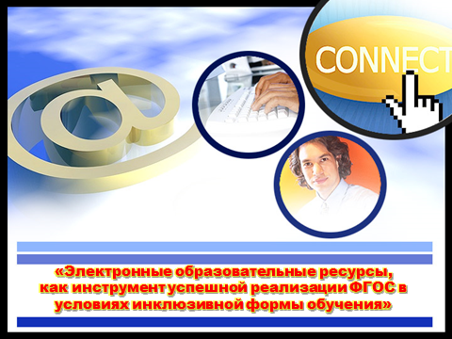 | Одна из приоритетных целей социальной политики России — это модернизация образования в направлении повышения доступности и качества для всех категорий граждан. Особо пристального внимания со стороны ОО требуют дети с ограниченными возможностями здоровья. В нашей школе их 10.
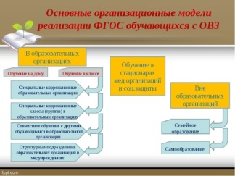 |  | По представленной схеме мы используем следующие условия для инклюзивной формы обучения, воспитания и развития – это обучение на дому одного ребенка с диагнозом ДЦП и совместное обучение с другими обучающимися осуществляют 9 детей с ОВЗ. Для реализации стандарта мы разрабатываем для каждого ученика адаптированную рабочую программу. От меня, как от учителя требуется развивать познавательные и творческие возможности учеников, воспитывать личность в соответствии с требованиями современного общества, формировать жизненные компетенции школьника не смотря на статус ОВЗ.
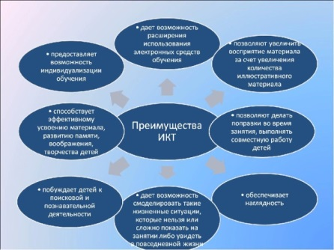 |  |  | Одним из главных условий преобразований в сфере образования при инклюзивном обучении является активное использование электронных образовательных ресурсов (ЭОР), применяемых в комфортных и здоровьесберегающих условиях. Актуальность применения ЦОР обусловлена глобальной информатизацией общества, требованием ФГОС, педагогическим поиском эффективных средств обучения.

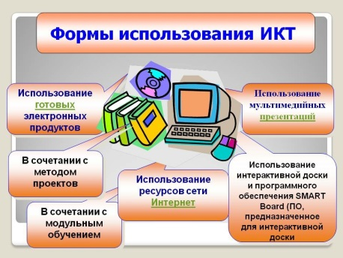 | В настоящее время в учебном процессе у нас в школе широко применяются следующие категории ЦОР:  – специально разработанные электронные приложения, входящие в состав УМК по изучаемому предмету;  – «методически адаптированные» электронные издания размещённые на федеральных порталах;  - информационные источники и информационные инструменты, специально разработанные для поддержки учебного процесса по разным предметам.  Согласно Федеральному государственному образовательному стандарту ряд требований к результатам образования прямо связан с необходимостью использования информационных технологий, в том числе с детьми ОВЗ. Использование цифровых ресурсов для обучения помогает при дистанционном обучении, это актуально использовалось во время эпидимиалогической обстановки в стране, облегчало поиск необходимой информации, способствовало непрерывному обучению детей.

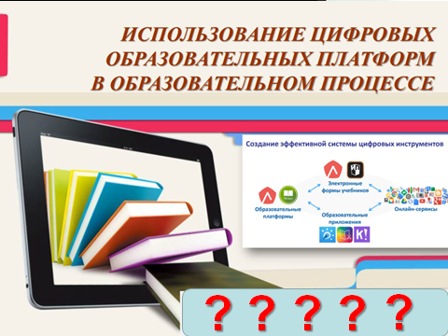 | Сегодня существует достаточно большой выбор цифровых образовательных ресурсов, которые доступны учителю. Среди такого разнообразия, учителю необходимо грамотно подобрать ЦОР для обучающихся с ОВЗ.

Одной из составляющих информатизации системы образования является электронный журнал и электронный дневник учащегося.
Ученики могут смотреть и скачивать материалы, которые мы (учителя) прикрепили к урокам и домашним заданиям. Это могут быть текстовые документы, презентации, видеоролики. Выполнив задания, школьники могут отправить их на проверку. Благодаря этим функциям учеба станвится интереснее, а еще они могут быть полезны, когда школа находится на дистанционном обучении (например, во время карантина).
Хочу конкретнее остановиться на индивидуальном обучении. Я работаю с ребенком ОВЗ с 2017 года, который в текущем году обучается по адаптированной программе 9 класса индивидуально на дому.
Индивидуальное обучение на дому исключает использование групповой работы, ребенок не имеет возможности выслушать мнения своих товарищей, проанализировать разные версии решения той или иной проблемы.
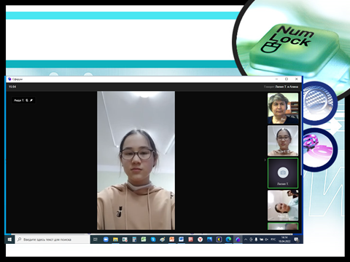  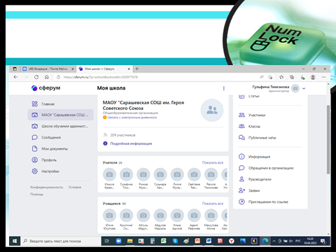 | Поэтому я даю ребенку с ОВЗ возможность присутствия на уроке со своим классом через образовательную информационно-коммуникационную платформу «Сферум».  Российская платформа «Сферум» предназначена для информационно-коммуникационного взаимодействия участников образовательного процесса, создания школьных сообществ, ведения чатов школ, классов, для организации видеоконференций. На платформе можно вести беседы по предметам и внеучебной деятельности, а также совершать видеозвонки без ограничения по времени.

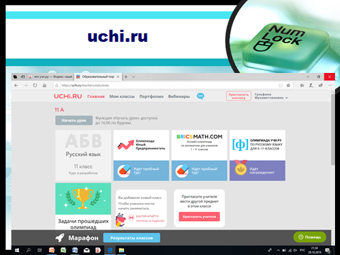 | Следующая платформа для инклюзивного образования это Учи.ру она является системой адаптивного образования, полностью соответствующая ФГОС. Ученик получает возможность самостоятельно изучать предмет, что является важной частью образовательного процесса. Учитель может формировать задания для всего класса или индивидуально для каждого ученика дифференцированно. Использование системы позволяет повысить мотивацию ребёнка, путём создания благоприятной эмоциональной среды для выполнения заданий.

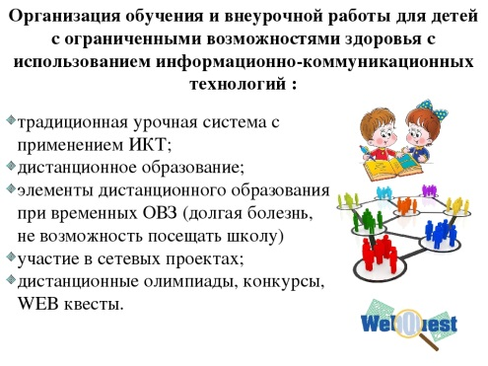 | Основными задачами развития познавательной деятельности обучающихся с ОВЗ является и внеурочная деятельность.  Дети активно с удовольствием участвуют в дистанционных конкурсах, web квестах. При использовании цифровых образовательных ресурсов, знания приобретаются по разным каналам восприятия, а значит, лучше усваиваются и запоминаются на более долгий срок.

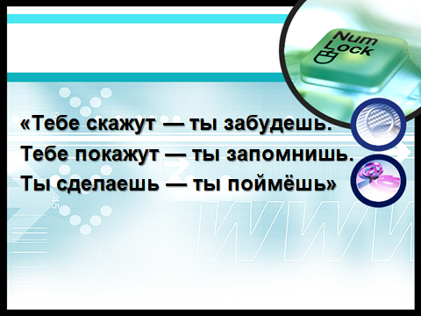 | Одним словом, проводя уроки с использованием данной технологии, я пользуюсь принципом: «Тебе скажут — ты забудешь. Тебе покажут — ты запомнишь. Ты сделаешь — ты поймёшь» - это утверждение лишний раз убеждает в необходимости использования информационных технологий в учебном процессе.  Применение ЦОР оживляют учебный процесс за счёт новизны, реалистичности и динамичности изображения, использования анимированных изображений, внесения элементов игры.

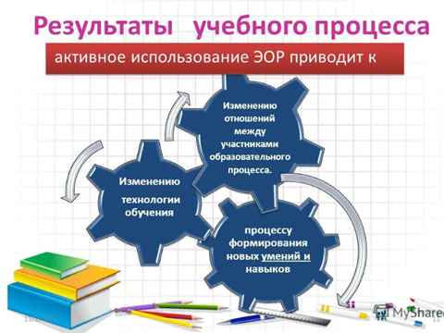 | Исходя из выше изложенного, можно сделать вывод, что в нашей школе созданы условия для реализации требований ФГОС для детей с ОВЗ. Полноценное внедрение цифровых образовательных ресурсов позволяет лаконично дополнять и сочетать традиционные методы преподавания с новыми, объективно оценивать качество обученности по всем предметам

